IDENTIFICAMOS LOS TRIÁNGULOS QUE PODRÍAN SALVARNOS LA VIDA
- PROPÓSITOS Y EVIDENCIAS DE APRENDIZAJE
Competencias y capacidades | Desempeños | ¿Qué nos dará evidencias de aprendizaje?
Resuelve problemas de forma, movimiento y localización.  - Comunica su comprensión sobre las formas y relaciones geométricas.  - Argumenta afirmaciones sobre relaciones geométricas. | - Expresa con material concreto y dibujos su comprensión sobre algún elemento de las formas bidimensionales (número de lados, vértices).  - Hace afirmaciones sobre las semejanzas y diferencias entre las formas geométricas, y las explica con ejemplos concretos y con base en sus conocimientos matemáticos. Asimismo, explica el proceso seguido. | Reconoce y explica los triángulos que encuentra en algunos espacios de su aula y de su escuela; los traslada y los señala en su maqueta. Justifica su respuesta.  Rúbrica.
Enfoques transversales | Actitudes o acciones observables
Enfoque Búsqueda de la excelencia | - Docentes y estudiantes dialogan y reflexionan sobre la importancia de trabajar en equipo respetando sus ideas o propuestas.

- PREPARACIÓN DE LA SESIÓN
¿Qué necesitamos hacer antes de la sesión? | ¿Qué recursos o materiales se utilizarán en esta sesión?
- Consigue papelotes.  - Prepara las tiras de papel reusable.  - Ten a la mano la rúbrica de la segunda sesión. | - Colores o crayolas.  - Plumones.  - Hojas bond.  - Lanas de diferentes colores.  - Papel reusable.  - Papelotes.

- MOMENTOS DE LA SESIÓN

Inicio | Tiempo aproximado: 20 minutos
En grupo clase

- Saluda a los estudiantes y dialoga con ellos acerca de lo que trabajaron en las sesiones 6 y 7 (“Nos preparamos para el peligro” y “Leemos una noticia importante”). Pregúntales a continuación: ¿qué lugares les parecieron seguros?, ¿fueron los que dialogamos?, ¿por qué lo creen así?, ¿qué formas encontraron en estos lugares seguros?
- A partir de sus intervenciones, plantea las siguientes interrogantes: ¿conocen las figuras geométricas?, ¿qué formas conocen?, ¿en dónde las han visto?; ¿han escuchado acerca del triángulo de la vida?, ¿tienen idea de qué trata? Luego de que te den sus impresiones, plantea el siguiente problema:
“Hace algunos años, Douglas Coop y sus asociados afirmaron en las redes sociales que uno podría salvarse utilizando lo que se conoce como los triángulos de la vida (TDV). Según él, una forma de protegerse ante un derrumbe es utilizando está técnica. ¿Dónde creen que podemos encontrar estos triángulos?, ¿serán realmente seguros?”.

Familiarización con el problema
- A continuación, pregunta lo siguiente: ¿de qué trata el problema?, ¿qué nos piden averiguar?; ¿qué forma tendrán los triángulos de la vida?, ¿cómo se forman estos triángulos?, ¿cómo podríamos ubicarlos?, ¿dónde están?, ¿qué características tienen?; ¿estos triángulos realmente nos servirán para protegernos en caso de que una construcción colapse?, ¿por qué lo creen así?
- Comunica el propósito de la sesión: “Hoy identificaremos diferentes tipos de triángulos en distintos espacios del aula y de la escuela”.
- Indícales que harás un especial seguimiento de las explicaciones que den sobre las semejanzas y diferencias entre los triángulos que encuentran en las distintas partes del aula, así como de la identificación de sus características y de su capacidad para relacionarlas con otras figuras de características similares.
- Si es posible, copia el propósito en la pizarra, pues te ayudará en el seguimiento, al igual que en la metacognición y la valoración con el instrumento de valoración de la sesión N° 2.
- Comunica a los estudiantes que prestarás atención a la apertura que demuestre cada uno acerca de las ideas o propuestas que hacen sus compañeros/as dentro de sus equipos, además del cumplimiento de las normas de convivencia con las que se comprometerán en esta sesión.
- Escoge junto con los estudiantes dos normas de convivencia para poder conversar en un ambiente saludable.
Desarrollo | Tiempo aproximado: 50 minutos
En grupo clase (en el patio)

Búsqueda y ejecución de estrategias
- Plantea las siguientes interrogantes: ¿cómo podemos reconocer estos triángulos?, ¿qué tendríamos que hacer para ello?, ¿cómo identificaremos cuáles son esos lugares seguros del aula?; ¿cómo se forma un triángulo?, ¿cómo es un triángulo de vida?; ¿qué características debe tener su triángulo?, ¿qué materiales necesitaremos para ver la formación de los triángulos de la vida?
- Ayuda a los estudiantes a ubicarse en forma de medialuna. Luego, diles que observen las ilustraciones y motívalos a la reflexión sobre ellas mediante estas preguntas: ¿qué te dicen estas imágenes?, ¿en dónde están esas personas?, ¿qué figuras se forman cuando se protegen al costado de un mueble?
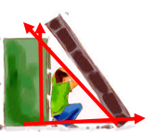
- Solicita a un estudiante que se coloque al costado de uno de los muebles del aula. Luego, pide a los demás que observen.
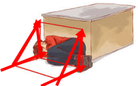
- A continuación, indica a otro estudiante que delimite con lana (puede ser de color rojo) la figura que se ha formado. Enseguida, plantea las siguientes preguntas: ¿qué están observando?, ¿qué figura se está reproduciendo?, ¿qué forma tiene?, ¿por qué es un triángulo?, ¿cuántos lados tiene?, ¿cuántos vértices?
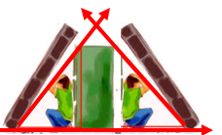
- Propicia que trasladen esta situación en sus maquetas, utilizando sus lanas, reglas o cualquier otro instrumento auxiliar formando los triángulos que están representando.
- Entrega un papel reusable para que dibujen las formas que acaban de observar y de identificar como triángulo, orienta para distingan los lados y los vértices del triángulo.
- Explica a tus estudiantes que algunos especialistas han señalado que podría ser una técnica para protegerse, aunque también deben de considerar que ésta se encuentra sujeta a ser contrastada con la realidad de cada país y según los tipos de construcción.

En grupos pequeños
- Pide a los estudiantes que formen grupos de cuatro integrantes e imaginen que se encuentran en su casa para que busquen lugares donde podrían formar triángulos en caso de que les caiga una tabla, un colchón, u otros muebles. Menciona que lo recomendable en estos casos es colocarse en posición fetal.
- Ayúdalos a que identifiquen los sectores que podrían ser usados; por ejemplo, junto a un escritorio, al lado de un closet, etc. Uno tomará notas, dos delinearán con lanas los lados del triángulo y uno dibujará el triángulo. Luego, deben identificar los lados y los vértices del triángulo (pueden realizar los dibujos en papel reusable). Indica a los grupos que tracen los lados de un color distinto del triángulo que colorean y que los vértices también pueden señalarlos de otro color.
- Pide a los niños y las niñas que identifiquen los triángulos de la vida que hayan encontrado dentro o fuera del aula y los delineen con lanas.
- Solicita que realicen estas prácticas en diferentes espacios del aula. Si cuentas con el tiempo necesario, conduce a los estudiantes fuera del aula y practica con ellos. Aliéntalos en todo momento y ten presente que deben trasladar su descubrimiento a la maqueta que tienen desde la sesión anterior, luego también al papel con el fin de encontrar el triángulo en distintas posiciones.
- Indica a los grupos que se pongan de acuerdo dónde podrían formarse los triángulos de la vida, que las ubiquen en sus maquetas y el traslado de los triángulos en los papeles reusables incentiva que tengan presente que los triángulos pueden tener diferentes posiciones.
- Acércate en todo momento a los grupos y oriéntalos; pregunta a cada grupo por las características de los triángulos que puedan haber dibujado.
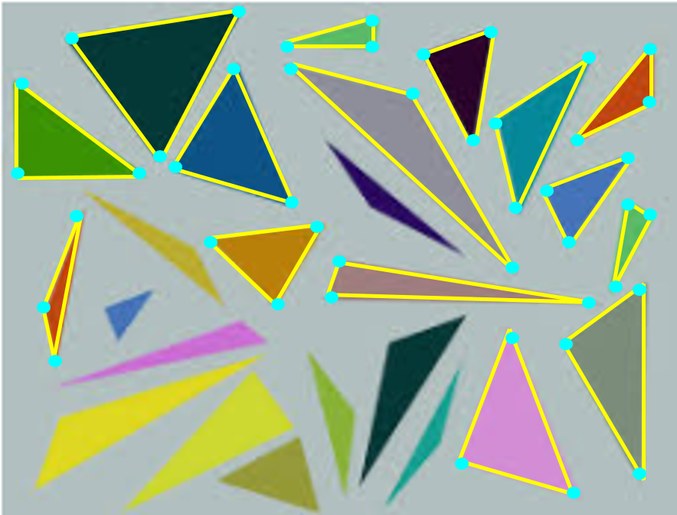
- Una vez que hayan trabajado en sus maquetas y trasladado al papel reusable sus experiencias de los distintos ambientes del aula y, si fuera el caso también fuera del aula, entrégales papelotes. Pide a los estudiantes que lo dividan en dos partes: en la primera parte representarán los triángulos que encontraron al escenificar la formación del triángulo de la vida, y en la segunda parte identificarán los vértices y los lados. Ayúdalos a reconocer los tres lados y los tres vértices en el triángulo.
- Durante el desarrollo de esta tarea, solicita que te expliquen por qué todas esas figuras son triángulos, cuál es la semejanza que hay entre ellos y qué los hace llamarse con el mismo nombre.
En grupo clase

Socialización de sus representaciones
- Pide que, de forma voluntaria, dos grupos muestren el trabajo que han realizado. Establece algunas reglas de participación para este momento. Pueden ser las siguientes:
- Indicar la figura geométrica que fue formada.
- Mencionar las características en los triángulos que han dibujado, es decir, sus vértices y lados.
- Comunicar si todos los triángulos son iguales.

- Establece, junto con los estudiantes, que quienes no socializaron en esta oportunidad lo harán en el siguiente trabajo o en la siguiente sesión.
- Valora sus aprendizajes con apoyo de la rúbrica que se presentó en la segunda sesión y retroalimenta a partir de sus participaciones.

Reflexión y formalización
- Plantea algunas preguntas para que consoliden sus aprendizajes: ¿qué son los triángulos de la vida?, ¿por qué se llaman triángulos?; ¿qué es un triángulo?, ¿cómo se dibuja?; ¿todos los triángulos son iguales?, ¿qué características tienen?

Triángulos

Tres vértices Tres lados

- Indica a los estudiantes que anoten en sus cuadernos lo concluido y oriéntalos en esa labor. Ayúdalos con fichas de trabajo si observas que encuentran dificultades.

En forma individual
Planteamiento de otros problemas
- Pide a los niños y las niñas que observen las maquetas que trabajaron en la segunda sesión para que identifiquen y coloquen una pegatina en los lugares seguros donde formarían otros triángulos de la vida. Luego, solicita que los representen en sus cuadernos y expliquen cómo es que ven un triángulo en el lugar que señalan. Cada integrante debe identificar un triángulo diferente.

Cierre | Tiempo aproximado: 20 minutos

- Resume lo desarrollado en esta sesión.
- Formula algunas preguntas, como por ejemplo, las siguientes: ¿qué características encontraron en común en todos los triángulos que dibujaron?, ¿realmente nos protegerán los triángulos que Douglas Coop menciona?, ¿qué podríamos hacer para averiguar si es cierta su afirmación?, ¿para qué les servirá lo que han aprendido hoy día?
- Incentívalos a partir de algunas preguntas para que reflexionen sobre si cumplieron las normas de convivencia con las que se comprometieron y si demostraron una actitud de apertura durante el trabajo en equipo al escuchar y atender las diferentes opiniones.
- Establece con ellos la valoración de los aprendizajes, según los criterios que parafraseaste al inicio de la sesión.
- Plantea a los estudiantes que, junto con sus familiares, averigüen si es cierta la afirmación sobre el triángulo de la vida y si realmente podría ayudar a protegernos en caso del desplome de una construcción.
- Felicítalos por el esfuerzo realizado y pídeles que para la siguiente sesión de Matemática traigan goma y papeles periódicos, o cualquier otra información que puedan utilizar en el aula para hacer recortes.

- REFLEXIONES SOBRE EL APRENDIZAJE
- ¿Qué avances y dificultades tuvieron los estudiantes?
- ¿Qué aprendizajes debo reforzar en la siguiente sesión?
- ¿Qué actividades, estrategias y materiales funcionaron, y cuáles no?

